9 czerwca 2020 r. Klasa II b
Dzień dobry!
Rozpoczynamy nowy krąg tematyczny ,,Piękna nasza Polska cała”.
Temat na dziś : ,,Wisła, królowa naszych rzek” .
1.Obejrzyj film i przypomnij sobie, dlaczego woda jest ważna w życiu człowieka. https://www.youtube.com/watch?v=HU3zbIiiqv8
2. Przeczytaj opowiadanie pt. ,,O Wiśle” – podręcznik, str. 50 – 51.
3. Dowiedz się więcej na temat największej rzeki w Polsce. https://www.youtube.com/watch?v=Ue8-93Pw9L0
4. Na podstawie mapy wskaż miasta, przez które przepływa rzeka Wisła.
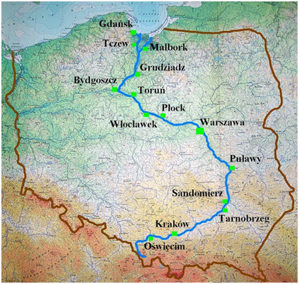
5. Wykonaj ćwiczenie 1, 2 i 3, podręcznik str. 52. Tylko zadanie 3 napisz w zeszycie.
6. Uzupełnij ćwiczenia na str. 64. Kropka z zadania 2 jest dla chętnych.
Zapamiętaj!
Nazwy miast, rzek, mórz i gór piszemy wielką literą.
Dla chętnych : Legenda o powstaniu Wisły. https://www.youtube.com/watch?v=hTty9Ob73Dg
Matematyka
Dzisiaj poznasz nową jednostkę długości jaką jest kilometr
1 kilometr to 1000 metrów
W skrócie zapisujemy: 1 km = 1000 m
1.Wykonaj zadanie 2 na str. 61 w podręczniku.
2. Uzupełnij ćwiczenia – str. 70 w zeszycie ćwiczeń.
To wszystko na dzisiaj.
Miłego dnia!

